KATA PENGANTAR



Artinya: "Hai orang-orang yang beriman, sukakah kamu aku tunjukkan suatu perniagaan yang dapat menyelamatkanmu dari azab yang pedih?”(yaitu) kamu beriman kepada Allah dan Rasul-Nya dan berjihad di jalan Allah dengan harta dan jiwamu. Itulah yang lebih baik bagimu, jika kamu mengetahui." (Q.S. As- Saff 10-11).
Puji dan syukur penulis ucapkan kepada Allah SWT atas berkah dan rahmat-Nya yang telah diberikan kepada kita semua. Sholawat serta salam semoga tercurah kepada Rasulullah SAW beserta keluarga dan para sahabatnya. Sehingga penulis dapat menyelesaikan penulisan proposal ini yang berjudul: “Tinjauan Yuridis Terhadap Tindak Pidana Korupsi Dana Desa : Studi Kasus Putusan Nomor 59/Pid.Sus‑TPK/2019

/PN Mdn”.

Dalam pelaksanaan penyusunan proposal ini, penulis mendapat banyak bantuan, bimbingan, dan arahan dari berbagai pihak. Oleh sebab itu pada kesempatan ini penulis hendak menyampaikan terimakasih yang tulus kepada:
- Bapak Dr. Firmansyah, M.Si. Selaku Rektor Universitas Muslim Nusantara Al-Washliyah.
- Ibu Dr.Halimatul Mariyani, S.H.,M.H. Selaku Dekan Fakultas Hukum Universitas Muslim Nusantara Al- Washliyah Medan.

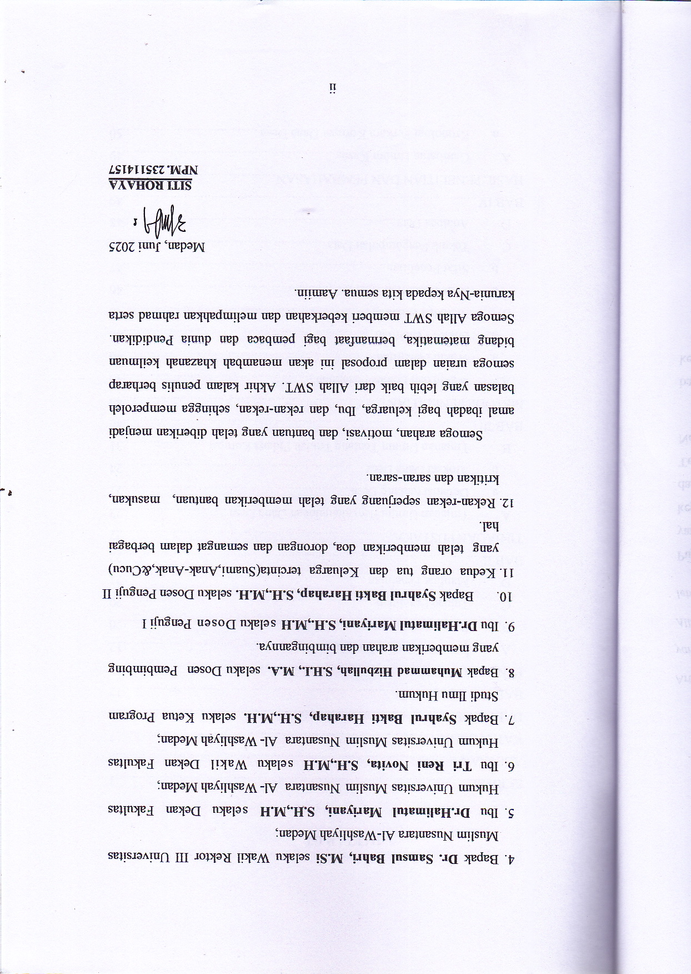

DAFTAR ISI

SKRIPSI 1
ABSTRAK 2
KATA PENGANTAR 4
DAFTAR ISI 6
BAB I 8
PENDAHULUAN 8
  - Latar Belakang Masalah 8
  - Rumusan Masalah 16
  - Tujuan Penelitian 17
  - Manfaat Penelitian 17
BAB II TINJAUAN PUSTAKA 18
- Tinjauan Umum Penyalahgunaan Dana Desa 18
  - Defenisi tentang Desa 18
  - Alokasi Dana Desa 20
- Tinjauan Umum Tentang Tindak Pidana Korupsi 28
BAB III 43
METODE PENELITIAN 43
- Waktu dan Lokasi Penelitian 43
  - Waktu Penelitian 43
  - Lokasi Penelitian 43
- Metode Penelitian 43
  - Jenis Penelitian 43
  - Sifat Penelitian 44
- Teknik Pengumpulan Data 44
- Analisis Data 45
BAB IV 46
HASIL PENELITIAN DAN PEMBAHASAN 46
- Gambaran Umum Kasus 46
  - Kronologi Perkara Korupsi Dana Desa 47
  - Profil Terdakwa dan Jabatan 49
  - Dakwaan dan Tuntutan Jaksa Penuntut Umum 51
  - Putusan Hakim dan Sanksi Pidana 53
- Peraturan Hukum Terhadap Korupsi Dana Desa Menurut Perundang-Undangan Indonesia 54
  - Ketentuan Hukum dalam UU Nomor 31 Tahun 1999 jo. UU Nomor 20 Tahun 2001 tentang Pemberantasan Tindak Pidana Korupsi
. 55
  - UU Nomor 6 Tahun 2014 tentang Desa (terkait pengelolaan dana desa) 55
  - Ketentuan Pasal 2 dan Pasal 3 UU Tipikor dan Penjelasannya 56
  - Doktrin Hukum dan Pendapat Ahli Terkait Korupsi Dana Desa 57
  - Relevansi Pengaturan Hukum dengan Kasus Terdakwa dalam Putusan No. 59/2019 57
- Penerapan Unsur Tindak Pidana Korupsi pada Putusan No. 59/Pid.Sus-TPK/2019/PN Mdn 58
  - Analisis Unsur Setiap Orang, Melawan Hukum, Memperkaya Diri, dan Merugikan Keuangan Negara 58
  - Alat Bukti dan Keterangan Saksi yang Mendukung Pemenuhan Unsur 59
  - Penerapan Pasal dalam Dakwaan dan Alasan Pemilihan Pasal oleh Hakim 60
  - Evaluasi Terhadap Pembuktian Unsur-unsur Tipikor dalam Putusan
. 60
  - Penilaian Terhadap Efektivitas Penerapan Unsur dalam Mewujudkan Keadilan 61
- Implikasi Hukum dan Keadilan dari Putusan 65
  - Dampak Putusan bagi Penegakan Hukum Tindak Pidana Korupsi Dana Desa 65
  - Relevansi Putusan terhadap Pencegahan Korupsi Dana Desa di Masa Depan 66
  - Saran Normatif bagi Peningkatan Kualitas Pertimbangan Hakim dan Regulasi 67
BAB V 68
KESIMPULAN DAN SARAN 68
- Kesimpulan 68
- Saran 69

